Обновление ПК АВК-5 редакции 3.5.1 до редакции 3.5.2

Скачивать с сайта http://smeta.kharkov.ua/ необходимое обновление, с последующей распаковкой zip-архива и размещением в папке обновляемой редакции.

Получили после распаковки следующий файл:
update_351 I _352.exe - для редакции 3.5.1, если Вы установили сразу АВК5 3.5.1, подходит для большенства пользователей.
update_351 P _352.exe - для редакции 3.5.1, ТОЛЬКО для пользователей которые сначала установили АВК5 редакции 3.5.0, а затем обновили ее до редакции АВК5 3.5.1.

Запускаем ПК АВК-5 редакции 3.5.1.
Если это первый запуск АВК5, то откроется файл справки ‘Readme5_351r’ «Новое в АВК5 … » для успешной установки обновления нужно закрыть этот файл.
Далее в верхнем меню щелчок по пункту «Прочие функции» - «Сервис», где выбираем пункт «Обновление программного комплекса АВК-5».
Получили следующее окно:
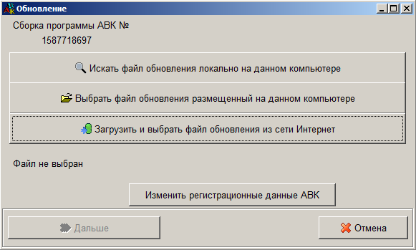

Если Ваш ПК подключен к сети Интернет, то воспользуйтесь кнопкой «Загрузить и выбрать файл обновления из сети Интернет», процесс выбора и загрузки обновления пройдет автоматически.

Если Вы уже загрузили обновление на свой ПК, то нажимаем кнопку «Выбрать файл обновления, размещенный на данном компьютере», далее указываем – путь к обновлению. Вы видите файл обновления, например: update_351I_352.exe

Двойной щелчок по выбранному файлу и в вышеприведенном окне появляется сообщение:

На экране окна обновления присутствует кнопка «Изменить регистрационные данные АВК».
В каких случаях Пользователю понадобится применение этой кнопки?
Только для Пользователей, которые находятся на гарантийном обслуживании более одного года и они продлевали (перезаключали) договор после установки предыдущего обновления (редакции) !
В процессе обновления Пользователь может получить сообщение о необходимости перерегистрации.
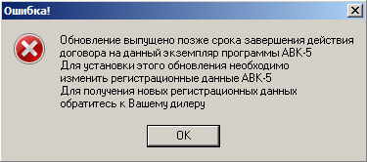
В этом случае пользователю необходимо прислать СВОЕМУ (у которого покупали) Дилеру инсталляционный код его ПК (можно посмотреть по кнопке «Изменить регистрационные данные») с пометкой «перерегистрация» и получить новый активационный пароль, который ввести по кнопке «Изменить регистрационные данные».

Примечание : Инсталляционный код на Вашем ПК меняться не будет.

Даем команду «Дальше».

Получили следующее окно:
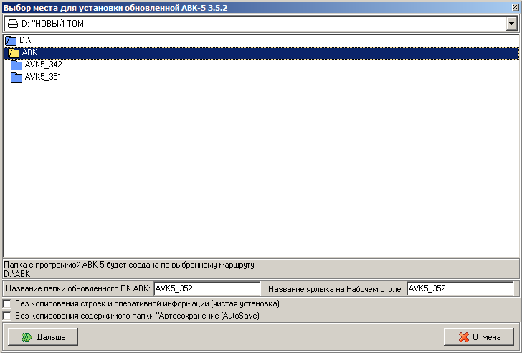

Программа обновления предусматривает обновление редакций 3.5.1 до редакции 3.5.2, не затрагивая обновляемую редакцию. В этом окне можно выбрать папку, в которую будет установлена новая версия и если необходимо, изменить название ярлыка.
Есть возможность отказаться от копирования из обновляемой редакции строек пользователя, если включить соответствующую галочку, или отказаться от копирования папки “Автосохранение (AutoSave)”, в этой папке может быть большой объем информации.
Для продолжения установки нажмите кнопку ‘Дальше’.
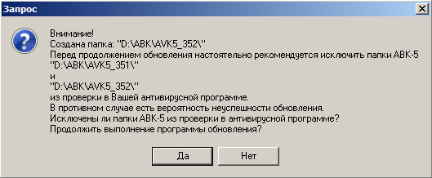

Перед тем, как начать процесс обновления, Вы получаете предупреждение, о том, что необходимо настроить Вашу антивирусную программу и встроенный в Windows антивирус, который называется ‘Защитник Windows’. А именно включить отображаемые на экране папки с АВК5 в СПИСОК ИСКЛЮЧЕНИЙ для проверки антивирусом. Этот пункт настройки в разных антивирусных программах может называться: ‘Исключения’, ‘Белый список’, ‘Доверенная зона’. Настроив Вашу антивирусную программу, продолжайте процесс обновления.
Если все было сделано правильно, то Вы получите сообщение об успешном обновлении программы, а на рабочем столе появится новый ярлык для запуска ’AVK5_352’

В дальнейшем настоятельно рекомендуем работать только во вновь установленном ПК АВК-5 редакции 3.5.2.

Желаем Вам плодотворной работы!

